PRAKATA
Alhamdulilllah, Terima kasih kepada rakan-rakan guru dan team sumberpendidikan kerana menyediakan RPT SESI 2025 untuk kegunaan guru-guru di Malaysia.
Muaturun Percuma…
**DILARANG UNTUK MENGAMBIL SEBARANG BENTUK DAN JENIS KEUNTUNGAN DARIPADA PIHAK KAMI DAN WEB INI SAMA ADA SECARA LANGSUNG ATAU TIDAK LANGSUNG.**
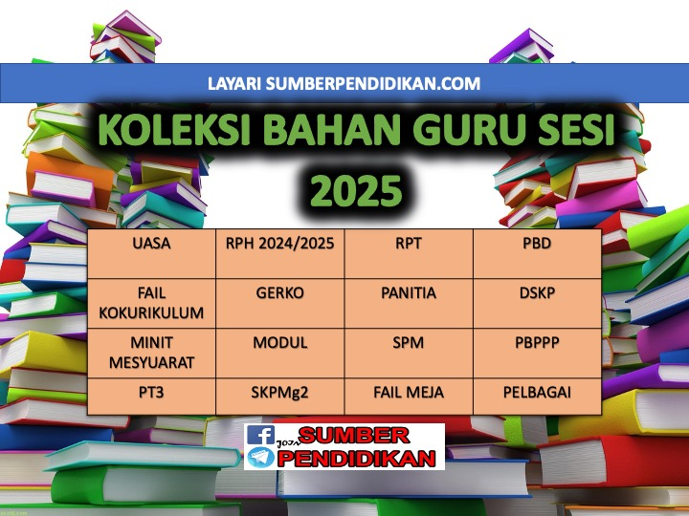

RANCANGAN PENGAJARAN TAHUNAN 2025
MINGGU | UNIT DAN TAJUK | STANDARD PEMBELAJARAN | CATATAN
MINGGU 1  Kumpulan A  16 Februari – 22 Februari 2025  Kumpulan B  17 Februari – 23 Februari 2025 | UNIT 1  GERAK GIMNAS  RIANG BERGERAK | 1.1.1  2.1.1  5.2.2
MINGGU 2  Kumpulan A  23 Februari – 1 Mac 2025  Kumpulan B  24 Februari – 2 Mac 2025 | ARAS KESTABILAN | 1.1.2  2.1.2  5.1.5
MINGGU 3  Kumpulan A  2 Mac – 8 Mac 2025  Kumpulan B  3 Mac – 9 Mac 2025 | DUNIA TERBALIK | 1.1.3  2.1.2  5.2.3
MINGGU 4  Kumpulan A  9 Mac – 15 Mac 2025  Kumpulan B  10 Mac – 16 Mac 2025 | TINGGI KE RENDAH | 1.2.1  2.2.1  5.1.3
MINGGU 5  Kumpulan A  16 Mac – 22 Mac 2025  Kumpulan B  17 Mac – 23 Mac 2025 | EYE ON MALAYSIA | 1.3.1  2.3.1  5.2.4
MINGGU 6  Kumpulan A  23 Mac - 29 Mac 2025  Kumpulan B  24 Mac - 30 Mac 2025 | 1,2,3…GULING | 1.3.2  1.3.3  2.3.1  5.1.1
MINGGU 7  Kumpulan A  30 Mac - 5 April 2025  Kumpulan B  31 Mac - 6 April 2025 | AKSI SI DALI | 1.4.1  2.4.1  5.1.4
MINGGU 8  Kumpulan A  6 April – 12 April 2025  Kumpulan B  7 April – 13 April 2025 | UNIT 2  GERAK KREATIF BERTEMA  RANCAK DAN BERGAYA | 1.5.1  1.5.2  2.5.1  5.2.2
MINGGU 9  Kumpulan A  13 April – 19 April 2025  Kumpulan B  14 April – 20 April 2025 | UNIT 3  JOHAN KATEGORI SERANGAN  JAUH DAN DEKAT | 1.6.1  1.6.2  2.6.1  2.6.2  5.4.1
MINGGU 10  Kumpulan A  20 April – 26 April 2025  Kumpulan B  21 April – 27 April 2025 | RAJA KELECEK RAJA MENGADANG | 1.6.1  1.6.2  1.6.3  1.6.4  2.6.3  2.6.4  5.3.1
MINGGU 11  Kumpulan A  27 April – 3 Mei 2025  Kumpulan B  28 April – 4 Mei 2025 | PANTAS PINTAS CEPAT TAKEL | 1.6.1  1.6.2  1.6.5  1.6.6  2.6.5  5.2.2
MINGGU 12  Kumpulan A  4 Mei – 10 Mei 2025  Kumpulan B  5 Mei – 11 Mei 2025 | JARINGAN TEPAT | 1.6.7  2.6.6  5.4.3
MINGGU 13  Kumpulan A  11 Mei – 17 Mei 2025  Kumpulan B  12 Mei – 18 Mei 2025 | UNIT 4  SEDIA BERTARUNG  BIJAK MULA BIJAK TERIMA | 1.7.1  1.7.2  1.7.3  2.7.1  5.3.2
MINGGU 14  Kumpulan A  18 Mei – 24 Mei 2025  Kumpulan B  19 Mei – 25 Mei 2025 | TUTUP RUANG | 1.7.4  2.7.2  5.1.5
MINGGU 15  Kumpulan A  25 Mei – 31 Mei 2025  Kumpulan B  26 Mei – 1 Jun 2025 | SILANG MENYILANG | 1.7.5  2.7.2  5.2.2
MINGGU 16  Kumpulan A  8 Jun – 14 Jun 2025  Kumpulan B  9 Jun – 15 Jun 2025 | REBUT PELUANG | 1.7.6  2.7.3  5.4.2
MINGGU 17  Kumpulan A  15 Jun – 21 Jun 2025  Kumpulan B  16 Jun – 22 Jun 2025 | UNIT 5  PEMUKUL HEBAT PEMADANG CEKAP  MEMBALING TEPAT MENANGKAP CEKAP | 1.8.1  1.8.2  1.8.3  1.8.4  2.8.1  2.8.3  5.2.5
MINGGU 18  Kumpulan A  22 Jun – 28 Jun 2025  Kumpulan B  23 Jun – 29 Jun 2025 | CEKAP MEMUKUL CEKAP MEMADANG | 1.8.5  1.8.6  2.8.2  2.8.3  5.3.1
MINGGU 19  Kumpulan A  29 Jun – 5 Julai 2025  Kumpulan B  30 Jun – 6 Julai 2025 | UNIT 6  MENGEJAR JUARA  ASAS BERLARI | 1.9.1  1.9.2  2.9.1  2.9.2  2.9.3  5.3.3
MINGGU 20  Kumpulan A  6 Julai - 12 Julai 2025  Kumpulan B  7 Julai - 13 Julai 2025 | LITAR LUMBA | 1.9.3  2.9.4  5.2.4
MINGGU 21  Kumpulan A  13 Julai – 19 Julai 2025  Kumpulan B  14 Julai – 20 Julai 2025 | ASAS LOMPATAN  SUDUT TERBAIK | 1.10.1  2.10.2  5.1.3
MINGGU 22
Kumpulan A
20 Julai – 26 Julai 2025

Kumpulan B
21 Julai – 27 Julai 2025
MINGGU 23  Kumpulan A  27 Julai – 2 Ogos 2025  Kumpulan B  28 Julai – 3 Ogos 2025 | HALANGAN MENCABAR | 1.10.2  2.10.2  5.1.4
MINGGU 24  Kumpulan A  3 Ogos – 9 Ogos 2025  Kumpulan B  4 Ogos – 10 Ogos 2025 | SANG KIJANG TANGKAS TUNTAS | 1.10.3  2.10.3  5.2.2
MINGGU 25  Kumpulan A  10 Ogos – 16 Ogos 2025  Kumpulan B  11 Ogos – 17 Ogos 2025 | ASAS BALINGAN  SASAR SAMPAI DAPAT | 1.11.1  1.11.2  1.11.3  1.11.4  2.11.1  2.11.2  5.4.4
MINGGU 26  Kumpulan A  17 Ogos – 23 Ogos 2025  Kumpulan B  18 Ogos – 24 Ogos 2025 | UNIT 7  KESELAMATAN DIUTAMAKAN  BIJAK BERTINDAK | 1.12.1  2.12.1  2.12.2  5.2.2
MINGGU 27  Kumpulan A  24 Ogos – 30 Ogos 2025  Kumpulan B  25 Ogos – 31 Ogos 2025 | BAKAT TERPENDAM | 1.13.1  1.13.2  2.13.1  5.2.4
MINGGU 28  Kumpulan A  31 Ogos – 6 September 2025  Kumpulan B  1 September – 7 September 2025 | UNIT 8  REKREASI BERILMU  RUMAH SEMENTARA | 1.14.1  1.14.2  2.14.1  5.4.2
MINGGU 29  Kumpulan A  7 September – 13 September 2025  Kumpulan B  8 September – 14 September 2025 | PERMAINAN MATA ANGIN | 1.14.3  1.14.4  2.14.2  2.14.3  5.2.4
MINGGU 31  Kumpulan A  28 September – 4 Oktober 2025  Kumpulan B  29 September – 5 Oktober 2025 | UNIT 9  KECERGASAN DIRI  MEMANASKAN BADAN | 3.1.1  3.1.2  4.1.1  4.1.2  4.1.3  4.1.4  5.2.1
MINGGU 32  Kumpulan A  5 Oktober - 11 Oktober 2025  Kumpulan B  6 Oktober - 12 Oktober 2025 | UNIT 10  EMPAT K DAN SATU D  LALUAN MENCABAR | 3.2.1  4.2.1  4.2.2  5.2.4
MINGGU 33  Kumpulan A  12 Oktober – 18 Oktober 2025  Kumpulan B  13 Oktober – 19 Oktober 2025 | GEMBIRA MELUNTUR | 3.3.1  4.3.1  4.3.2  4.3.3  5.3.1
MINGGU 34  Kumpulan A  19 Oktober – 25 Oktober 2025  Kumpulan B  20 Oktober – 26 Oktober 2025 | SATRIA MUDA | 3.4.1  4.4.1  4.4.2  5.1.5
MINGGU 35  Kumpulan A  26 Oktober – 1 November 2025  Kumpulan B  27 Oktober – 2 November 2025 | TERBUKTI BERKESAN | 3.5.1  3.5.2  4.5.1  4.5.2  5.2.1
MINGGU 36  Kumpulan A  2 November – 8 November 2025  Kumpulan B  3 November – 9 November 2025 | HARI YANG DITUNGGU | 3.6.1  3.6.2  3.6.3  4.6.1  4.6.2  5.2.1
MINGGU 37
Kumpulan A
9 November – 15 November 2025

Kumpulan B
10 November – 16November 2025
MINGGU 38
Kumpulan A
16 November – 22 November 2025

Kumpulan B
17 November – 23 November 2025
MINGGU 39
Kumpulan A
23 November – 29 November 2025

Kumpulan B
24 November – 30 November 2025
MINGGU 40
Kumpulan A
30 November – 6 Disember 2025

Kumpulan B
31 November – 7 Disember 2025
MINGGU 41
Kumpulan A
7 Disember - 13 Disember 2025

Kumpulan B
8 Disember - 14 Disember 2025
MINGGU 42
Kumpulan A
14 Disember – 20 Disember 2025

Kumpulan B
15 Disember – 21 Disember 2025

